《第四节 升华和凝华》教案
教学目标
1．知道升华和凝华的概念，知道升华吸热，凝华放热。
2．了解生活中的升华和凝华现象，并能用物理的语言进行解释。
3．学会根据观察结果进行间接分析，从而推断出物理过程的思维方法。
4．培养学生的实践操作能力，观察能力，分析推理的能力，同时培养学生手脑并用，理论联系实际和语言的口头表达能力。
教学重点
知道升华要吸热，凝华要放热。
教学难点
知道升华和凝华的条件，升华要吸热，凝华要放热。
课时安排
1课时
课前准备
课件
教学过程
一、导入新课
烈日当空，久旱无雨，为了解决旱情，过去人们往往摆起香案，祈祷“龙王爷”恩赐，结果滴雨未下；而现今，用飞机在高空投撤了一些固态物质，顷刻间下起了大雨。那这种固态物质是什么呢？它为什么能促使雨的形成？
这节课，我们就一起来探究学习《第四节 升华和凝华》的相关知识。（板书课题）
二、自学互研
（一）升华和凝华
自主阅读教材P_{100～102}的内容，独立思考并完成：
1．物理学中，把物质由固态直接变成气态的现象，叫做升华。
2．物理学中，把物质由气态直接变为固态的现象，叫做凝华。
3．北方的冬天，可以看到室外行走的人呼出浓重的“白气”，以及眉毛、胡子上挂有白霜，前者是液化形成的，后者是凝华形成的。
4．英国科学家研发出“激光橡皮”，专门用来去除白纸上的黑色碳粉字迹。激光照射下，纸张上的黑色碳粉直接升华(填物态变化名称)为高温碳蒸气，同时字迹消失，为防止高温对纸张的破坏，激光照射时间需严格控制。
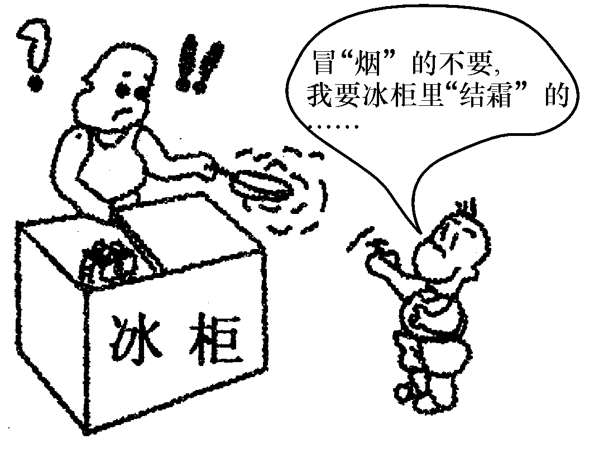
5．夏天，小亮买冰糕时说：“冒‘烟’的不要，我要冰柜里结‘霜’的。”如图所示，这里的冒“烟”是因为空气中的水蒸气液化而成的；结“霜”是因为冰柜中的水蒸气凝华而成的。(填物态变化名称)
（二）升华吸热、凝华放热
自主阅读教材P_{101～102}的内容，独立思考并完成：
6．谚语是我国民间文化的一部分，其语言简练、含义深刻。有句谚语说：“霜前冷，雪后寒。”其中“霜前冷”说明霜是由于气温骤然变低而使空气中的水蒸气发生凝华而形成的；“雪后寒”是因为雪在熔化时需要吸热，因而气温降低，使人感到寒冷。
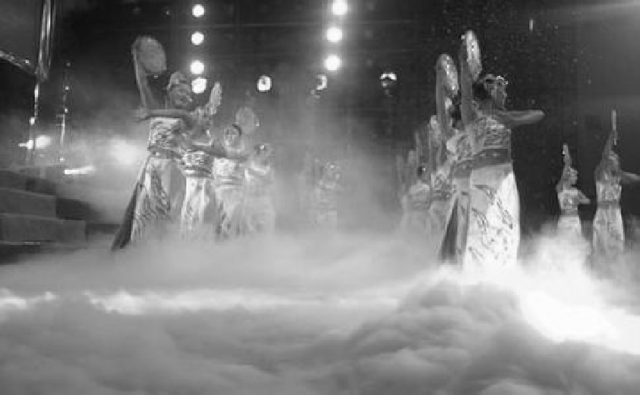
7．中央电视台春节联欢晚会的舞台上，经常用喷洒干冰(固态二氧化碳)的方法制造“白雾”，以渲染气氛，如图所示，“白雾”的形成过程是：干冰升华吸热(选填“吸热”或“放热”)使周围空气的温度降低，空气中的水蒸气随之降温后，液化成大量小水滴飘在空中，形成白雾。
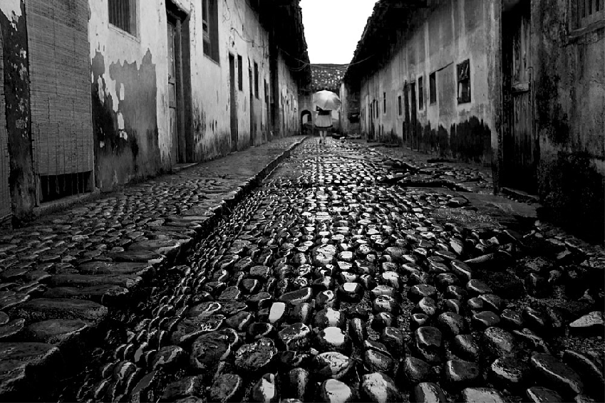
8．如图所示是实施大规模人工增雨后的街面情景。人工增雨就是：当空中出现了积雨云时，火箭弹发射入云层后喷洒碘化银，喷洒出的碘化银向云层中扩散，每个炮弹中含有2亿个冰核被带到云层中，与云系发生物理变化，逐渐形成降雨。其原理是：碘化银在云层中迅速升华时，吸收大量的热，引起“积雨云”温度降低，导致“冰核”变重(选填“轻”或“重”)，于是形成降雨。
三、合作探究
1．对学
分享独学1～8题：(1)对子之间检查独学成果，用红笔互相给出评定等级。(2)对子之间针对独学的内容相互解疑，并标注出对子之间不能解疑的内容。
2．群学
小组研讨：(1)小组长先统计本组经对学后仍然存在的疑难问题，并解疑。(2)针对将要展示的方案内容进行小组内的交流讨论，共同解决组内疑难。
四、交流展示
方案 完成教材P₁₀₁的“活动1”“活动2”的观察活动。
五、板书设计
第四节 升华和凝华
1.升华和凝华
2.升华吸热、凝华放热
六、教后反思

